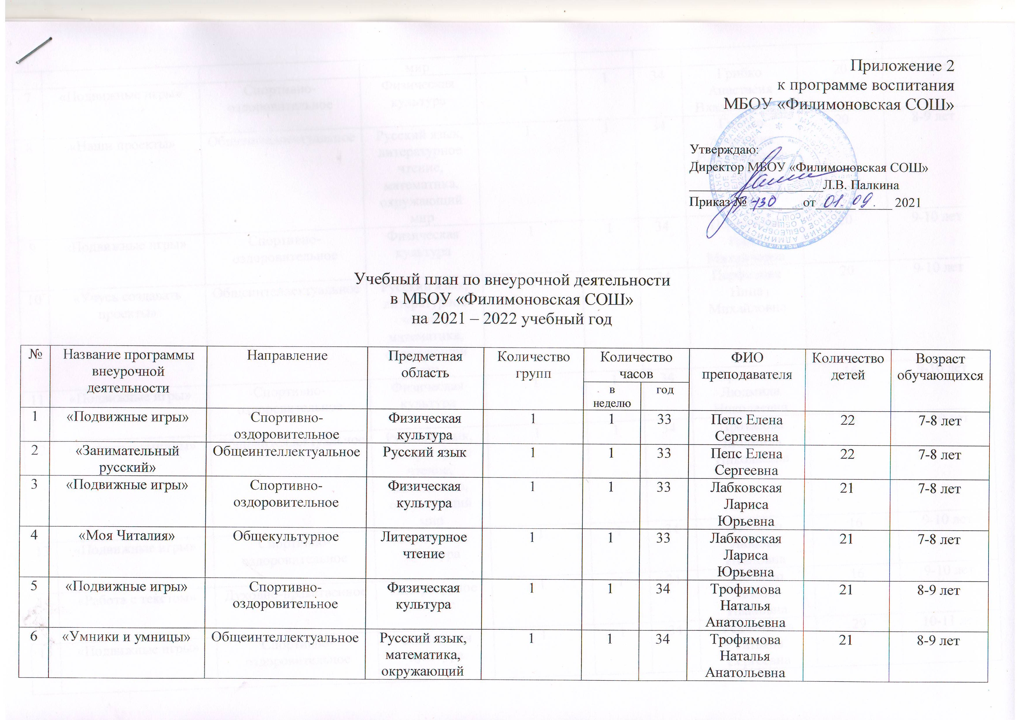
 |  |  | мир
7 | «Подвижные игры» | Спортивно-оздоровительное | Физическая культура | 1 | 1 | 34 | Грибко Анастасия Владимировна | 20 | 8-9 лет
8 | «Наши проекты» | Общеинтеллектуальное | Русский язык, литературное чтение, математика, окружающий мир | 1 | 1 | 34 | Грибко Анастасия Владимировна | 20 | 8-9 лет
9 | «Подвижные игры» | Спортивно-оздоровительное | Физическая культура | 1 | 1 | 34 | Перфилова Нина Михайловна | 20 | 9-10 лет
10 | «Учусь создавать проекты» | Общеинтеллектуальное | Русский язык, литературное чтение, математика, окружающий мир | 1 | 1 | 34 | Перфилова Нина Михайловна | 20 | 9-10 лет
11 | «Подвижные игры» | Спортивно-оздоровительное | Физическая культура | 1 | 1 | 34 | Протасова Людмила Николаевна | 16 | 9-10 лет
12 | «Умники и умницы» | Общеинтеллектуальное | Русский язык, литературное чтение, математика, окружающий мир | 1 | 1 | 34 | Протасова Людмила Николаевна | 16 | 9-10 лет
13 | «Подвижные игры» | Спортивно-оздоровительное | Физическая культура | 1 | 1 | 34 | Хамайко Любовь Ивановна | 16 | 9-10 лет
14 | «Работа с текстом» | Духовно-нравственное | Литературное чтение | 1 | 1 | 34 | Хамайко Любовь Ивановна | 16 | 9-10 лет
15 | «Подвижные игры» | Спортивно-оздоровительное | Физическая культура | 1 | 1 | 34 | Редченкова Татьяна Сергеевна | 29 | 10-11 лет
16 | «Хочу всё знать» | Социальное | Окружающий мир, технология | 1 | 1 | 34 | Редченкова Татьяна Сергеевна | 29 | 10-11 лет
17 | «Подвижные игры» | Спортивно-оздоровительное | Физическая культура | 1 | 1 | 34 | Кузнецова Людмила Викторовна | 26 | 10-11 лет
18 | «Школа докторов здоровья» | Общекультурное  спортивно-оздоровительное | ОБЖ, физическая культура, окружающий мир | 1 | 1 | 34 | Кузнецова Людмила Викторовна | 26 | 10-11 лет
19 | «Яркая жизнь» | Общекультурное | Технология,  ИЗО | 1 | 2 | 68 | Казанцева Лариса Леонидовна | 6 | 10-11
20 | «Библиотечный час» | Общекультурное | Литературное чтение | 1 | 1 | 34 | Бурмакина Марина Юрьевна | 12 | 7-8 лет
21 | «Легоконструирование и робототехника» | Общекультурное,  Естественно-научное | Информатика - физика | 1 | 2 | 68 | Терещенко Иван Владимирович | 6 | 10-17 лет
22 | «Медиация» | Социальное | Правоведение | 1 | 1 | 34 | Жестовская Ирина Дмитриевна | 6 | 10-17 лет
23 | «Говорим по-английски» | Общекультурное | Иностранный язык | 1 | 1 | 34 | Пантилеева Екатерина Сергеевна | 20 | 12-15 лет
24 | «Будущие дипломаты» | Общекультурное | Иностранный язык | 1 | 1 | 34 | Мелешкова Татьяна Геннадьевна | 15 | 15-18 лет
25 | «Пионербол» | Спортивно-оздоровительное | Физическая культура | 1 | 2 | 68 | Ивлев Николай Николаевич | 20 | 10-13 лет
26 | «Программирование» | Общеинтеллектуальное | Информатика | 1 | 1 | 34 | Пашкин Александр Сергеевич | 10 | 15-18 лет
27 | «Трудные случаи русского языка» | Общеинтеллектуальное | Русский язык | 1 | 1 | 34 | Роженюк Наталья Владимировна | 10 | 16-17 лет
28 | «Секреты русского языка» | Общеинтеллектуальное | Русский язык | 1 | 1 | 34 | Терещенко Ирина Анатольевна | 10 | 13-16 лет
29 | «Химия и жизнь» | Естественно-научное | Химия | 1 | 1 | 34 | Журавлёва Татьяна Александровна | 15 | 14-18 лет
30 | «Юные натуралисты» | Естественно-научное | Биология | 1 | 1 | 34 | Журавлёва Татьяна Александровна | 15 | 10-14 лет
31 | «Музей математических фактов» | Общекультурное | Математика | 1 | 1 | 34 | Гришина Галина Ивановна | 6 | 14-16 лет
32 | «Великие сражения» | Общекультурное, духовно-нравственное | История | 1 | 2 | 34 | Симакова Надежда Ивановна | 10 | 11-17 лет

